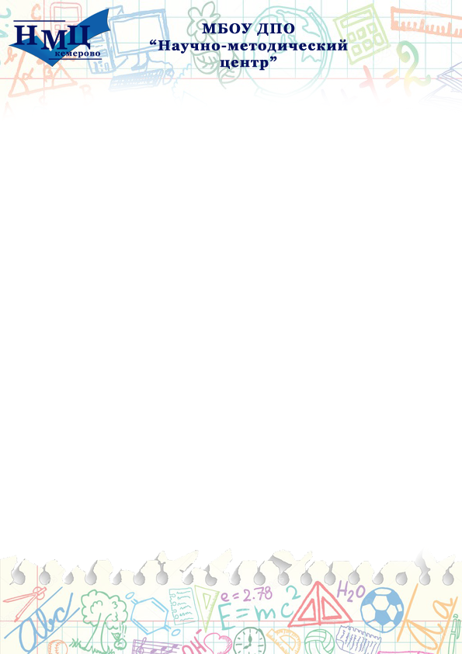

**Всероссийская олимпиада для дошкольников**

**«Мир вокруг нас»**

*1. Распечатайте бланк с заданиями по количеству участников.*

*2. Заполните анкетные данные.*

*3. Прочитайте ребёнку текст задания.*

*4. Отметьте верные ответы и запишите их в таблицу*

**Анкетные данные:**

**ФИ, возраст участника ____________________________________________________**

**Бланк вопросов**

1. **Вопрос:** У Маши и Вани было по 4 конфеты. Маша съела 2 конфеты, а Ваня съел три конфеты. У кого осталось больше конфет?.

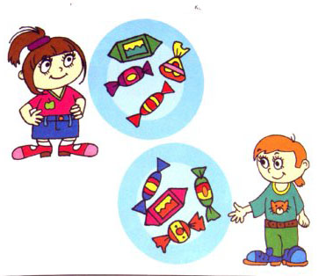

**Варианты ответов:**

**А. У Маши**

**Б. У Вани**

1. **Вопрос: Внимательно рассмотри рисунок. Какой ряд лишний?**

**А. **

**Б. **

**В. **



**3. Вопрос: Какое высказывание неверное?**

**А. Яблок меньше, чем апельсинов**

**Б. Яблок больше, чем апельсинов**

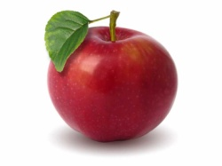

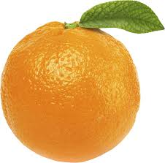   

**Варианты ответов:**

**А.**

**Б.**

1. **Вопрос:**

**Пять пирожков лежало в миске.**

**Два пирожка взяла Лариска.**

**Еще один стащила киска.**

**А сколько же осталось в миске?**

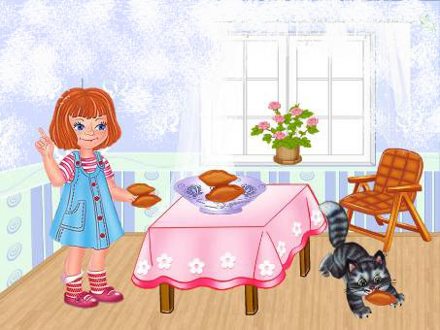

**Варианты ответов:**

**А. 3**

**Б. 2**

**В. 1**

1. **Вопрос: Бабушка принесла 6 морковок. Три морковки она порезала в суп. Сколько морковок осталось?**

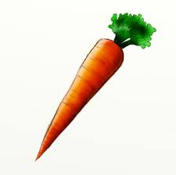

**Варианты ответов:**



**А. 1**

**Б. 3**

**В. 2**

1. **Вопрос: Какой карандаш самый длинный?**

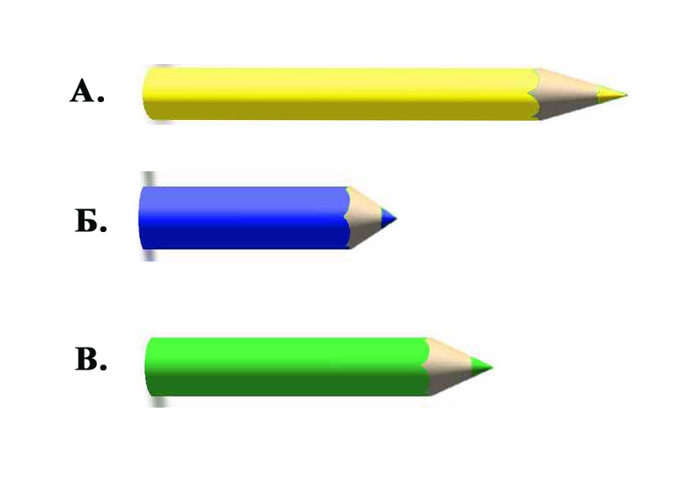

**Варианты ответов:**

**А.**

**Б.**

**В.**